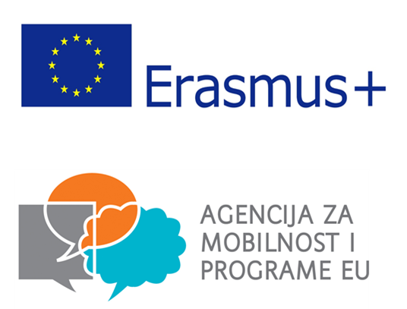
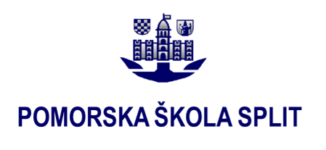
"Water Day 2019 & Earth Day 2020"

Škole koje sudjeluju u projektu:

- Liceo Statale"P.E. Imbriani", Avellino, Italy
- Colegiul National Nicu Gane, Falticeni, Romania
- Pomorska skola, Split, Croatia
- 4th Geniko Lykeio of Arta, Arta, Greece
- Institut Barres i Ones, Badalona, Spain

Sažetak projekta:

Tijekom dvogodišnjeg projekta bit će organizirano 7 razmjena profesora i učenika (2 u školi koordinatoru i po 1 u svakoj partnetrskoj školi), a u mobilnostima će sudjelovati 140 učenika. Učenici koji budu sudjelovali u projektu trebaju biti otvoreni prema novim iskustvima, imati dobre komunikacijske vještine u engleskom jeziku, te aktivno sudjelovati u provedbi projekta.
Cilj je da učenici, ali i profesori, razviju važne vještine kao što su komunikacija, IT znanja, odgovornost, prilagodljivost, suradnja, timski rad, neovisnost, kreativnost, pokretanje novih projekata, tolerancija, ljubaznost, prilagođavanje drugim kulturama i otvorenost prema različitost. Krajnji cilj je da naši učenici postanu odgovorni građani koji poznaju svoju zemlju, Europsku Uniju, a u konačnici, kao građani svijeta, i sami svijet.
Tema kojom ćemo se baviti je unverzalna: Voda i Zemlja. Cilj nam je podići svijest o važnim problemima i temama s kojima se susrećemo u 21. stoljeću, a ujedno su izazov i u podučavanju i obrazovanju. Shvaćanjem da je voda važan, ali ne i neiscrpan izvor energije, učenici će naučiti kako postati aktivniji u očuvanju Zemlje u skladu sa 17 ciljeva UN-a o održivom razvoju. Također, učenici će otkriti kako su voda i Zemlja i neiscrpan izvor inspiracije u umjetnosti i književnosti. Interdisciplinarni pristup ovoj temi pomoći će učenicima u razvijanju njihove kreativnosti i razvijanju opće, znanstvene, pismene i umjetničke kulture.

Predviđene aktivnosti:
izrada internetskih stranica; komunikacija putem društvenih mreža, časopisa i brošura; znanstveni eksperimenti i analiza eksperimenata; terenski rad, radionice; izrada maketa; školska obilježavanja Dana vode i Dana Zemlje; zajedničko obilježavanje Dana Zemlje u školi Evariste Galois High School Sartrouville u Francuskoj.

